Zadanie 1. Narysuj przekrój poprzeczy przez korzeń rośliny jednorocznej.  Zadanie 2 . Schemat przedstawia przekrój podłużny korzenia w jego szczytowej części.  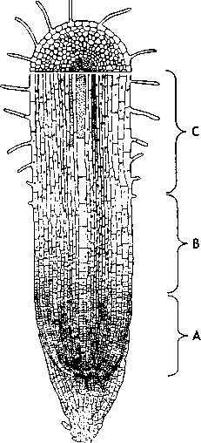  Wskaż strefę(y), w której(ych) następuje wzrost korzeni.  Określ miejsce, gdzie następują zmiany w strukturze komórek w wyniku ich specjalizowania się do pełnienia określonych funkcji.  Zadanie 3 Na rysunku przedstawiono główne systemy korzeniowe występujące u roślin naczyniowych.  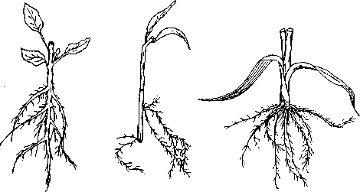  A B C  Określ jak nazywają się te systemy.  Zadanie 4 Na rysunkach przedstawiono zmodyfikowane organy podziemne ziemniaka i kosaćca. Podaj, które organy tych roślin uległy modyfikacji oraz wyjaśnij, jakie ma ona  dla nich znaczenie. | 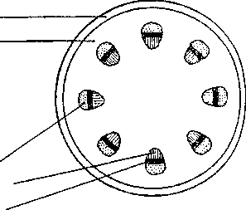  Zadanie 5 Rozpoznaj co przedstawia schemat i podpisz zaznaczone struktury  Zadanie 6 Przedstaw 5 metamorfoz korzenia (przekształceń korzenia do pełnienia różnych funkcji).  Zadanie 7. Czym różni się wiązka zamknięta od wiązki otwartej i u jakiego typu roślin występują te wiązki?  Zadanie 8. Kłącze to:  Zadanie 9

